Komfortlüftung in Wohngebäuden
Systeme, Konzepte, Umsetzung

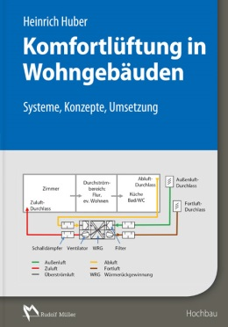 | Von Prof. Heinrich Huber.  2016. 17 x 24 cm. Gebunden. 302 Seiten mit 152 Abbildungen und  45 Tabellen.  Buch:  EURO 59,– / ISBN 978-3-481-03405-4  E-Book:  EURO 47,20 / ISBN 978-3-481-03406-1
VERLAGSGESELLSCHAFT RUDOLF MÜLLER GmbH & Co. KG

Stolberger Str. 84 50933 Köln

Telefon: 0221 5497-120 Telefax: 0221 5497-130
service@rudolf-mueller.de www.baufachmedien.de

Wohngebäude sollen nicht nur den aktuellen Anforderungen an Energieeffizienz entsprechen, sondern auch behaglich und komfortabel für die Nutzer sein. Doch ein konstant angenehmes und gesundes Raumklima setzt eine bedarfsgerechte Lüftung voraus. Sogenannte Komfortlüftungen bieten sich hier als eine Möglichkeit zur Lösung dieser Aufgabe an.

Die Neuerscheinung „Komfortlüftung in Wohngebäuden“ ist eine umfassende Handlungsanleitung zur Auswahl, Planung, Installation, Inbetriebnahme und Instandhaltung von Lüftungsanlagen mit mechanisch geförderter Zu- und Abluft sowie Wärmerückgewinnung für Wohnungen und Einfamilienhäuser im Neubau und Bestand.

Das Buch vermittelt zunächst einige Grundlagen wie zentrale Begriffe, Definitionen, Überlegungen zu Raumluftqualität und Wirtschaftlichkeit. Es folgen Informationen zur Auswahl, Konzeption, Umsetzung und Wartung der Komfortlüftungen. Der Autor stellt sowohl die Vor- und Nachteile als auch die Einsatzgrenzen solcher Systeme dar. Detailliert beschreibt er effiziente Planungsabläufe, Kriterien des Lüftungslayouts, technische Umsetzung, Geräte, Instandhaltung sowie bauphysikalische Aspekte, wie Schall- und Brandschutz. Zahlreiche Beispiele, Modellrechnungen und Merksätze erleichtern die praktische Anwendung. Ein Überblick über relevante Regelwerke in Deutschland, Österreich und der Schweiz rundet das Kompendium ab.

1.820 Zeichen/ September 2016

